Муниципальное бюджетное дошкольное образовательное учреждение детский сад комбинированного вида № 29 «Колокольчик»

Экологический проект

средняя группа

«Зимующие птицы Липецкой области»

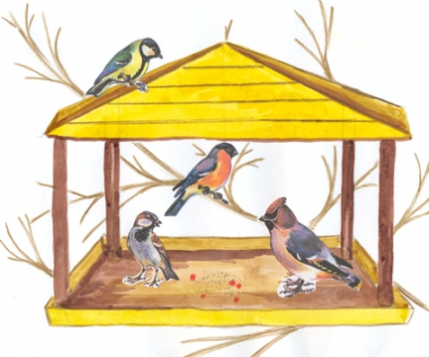Подготовила:

воспитатель

Салькова Ю.В.
Елец 2015 год
Актуальность проекта: в современных условиях проблема экологического воспитания дошкольников приобретает особую остроту и актуальность. Именно в период дошкольного детства происходит становление человеческой личности, формирование начал экологической культуры. Поэтому очень важно разбудить в детях интерес к живой природе, воспитывать любовь к ней, научить беречь окружающий мир.
Тема проекта в средней группе «Зимующие птицы» выбрана мной не случайно. Ведь именно птицы окружают нас круглый год, принося людям пользу и радость. И мы, педагоги, совместно с родителями, должны научить воспитанников беречь живую природу, пополняя свои знания о зимующих птицах, их повадках и образе жизни, создать условия для общения ребенка с миром природы.

Тип проекта:
-познавательно-исследовательский;
-краткосрочный;
-групповой

Участники проекта:
-воспитатели группы
-дети средней группы
-родители

Срок реализации проекта: краткосрочный

Цель проекта:
Формирование экологических представлений и знаний у детей дошкольного возраста о зимующих птицах и ответственного, бережного отношения к ним.

Задачи проекта:
Образовательные: Сформировать у детей начальные представления о зимующих птицах родного края: особенностях их внешнего вида, образа жизни, питания;
расширять кругозор детей и словарный запас.
Развивающие:
развивать интерес к объектам живой природы, продолжать работу над развитием творческих способностей детей.
Воспитательные:
воспитывать у детей бережное отношение к живой природе, потребность в заботе о птицах;
воспитывать экологическую культуру.

Формы и методы реализации проекта:
* ОД
* Наблюдения и экологические экскурсии
* Познавательное чтение
* Конкурсы и викторины, «часы общения», «уроки доброты», литературные гостиные, праздники и развлечения
* Продуктивная деятельность
*Ведение календаря наблюдений за птицами
* Экологические выставки и экспозиции
* Инсценировки и театрализации
* Экологические, подвижные, дидактические игры, игры-путешествия

Этапы реализации проекта:
I этап – подготовительный (4 дня)
Обсуждение цели, задачи с детьми и родителями.
Создание необходимых условий для реализации проекта.
Перспективное планирование проекта.
Разработка и накопление методических материалов по проблеме.
Подбор художественной литературы о зимующих птицах Липецкой области (ворона, воробьи, голуби, сорока, дятел) .
Подбор иллюстраций о зимующих птицах Липецкой области (ворона, воробьи, голуби, сорока, дятел).
В наглядной форме довести информацию до родителей о начале работы проекта: оформить папку - передвижку, где родителям сообщается тема проекта, цель, сроки, план работы, а также какая помощь потребуется от родителей.
Нацелить родителей на оказание помощи детям (наблюдение за птицами на улице, подобрать иллюстрации с изображением птиц, подобрать художественное слово.
II этап – основной (практический) (4 дня)
Внедрение в воспитательно-образовательный процесс эффективных методов и приёмов по расширению знаний дошкольников о зимующих птицах Липецкой области.
III этап – заключительный (1-2 дня)
Оформление результата проекта в виде презентации, представление опыта работы для воспитателей.
Организация и участие родителей и воспитанников в изготовлении кормушек для птиц «Лучшая кормушка для птиц», выставке рисунков «Зимующие птицы»
Итоговое мероприятие «Гости кормушки»
Акция: «Будем добрее! » (развешивание кормушек на участке) совместно с родителями воспитанников средней группы, кормление птиц.
Выпуск газеты «Мы славно потрудились»
Содержание работы в процессе реализации проекта.
1. Игровая деятельность:
Дидактические игры: «Найди по силуэту», «Отгадай, что за птица» (по описанию, «Назови птицу, которой не стало»
Цель: развивать интерес к птицам, расширять кругозор и обогащать словарный запас детей новыми терминами, развивать связную речь.
Сюжетно-ролевые игры: «Ветеринарная клиника», «Юные орнитологи», «В гости к птицам».
Цель: развить интерес к птицам и их образу жизни, учить подражать людям разных профессий; воспитывать любовь к птицам; продолжать учить играть всем вместе, партнёрским отношениям со сверстниками.
2. Художественно-речевая деятельность.
Цель: формировать у детей понятия «зимующие и перелётные птицы», расширить словарный запас детей, воспитывать любовь к птицам, воспитывать бережное отношение к окружающей живой природе, учить внимательно наблюдать и слушать, развивать речь и память.
Чтение стихов и небольших рассказов о птицах.
Беседы: «Зачем птице клюв», «Что кушает воробей», «Кормушки бывают разные», «Зимующие птицы Липецкой области»
Разучивание потешек, считалок, скороговорок о птицах.
Чтение пословиц и поговорок, загадок о птицах.
3. Познавательная деятельность.
Наблюдения за птицами на прогулке. «Какие воробьи, какие вороны»
Цель : наблюдение за птицами, учить различать их по размеру, окраске, характерным признакам, вызвать желание наблюдать за поведением птиц и заботиться о них.
4. Художественное творчество и труд.
Рисование: дорисуй птицу.
Лепка из пластилина: птицы.

Предполагаемые итоги реализации проекта:

*Даст возможность через интеграцию всех видов деятельности сформировать у ребенка элементарные экологические знания и представления о зимующих птицах, эмоционально-доброжелательное отношение к миру природы.
* Позволит расширить кругозор детей, интерес и любовь к родному краю.
* Сформирует эстетическое отношение к окружающей действительности.
* Окажет положительное влияние на всестороннее развитие детей. *Способствует развитию творческих способностей у детей.
*Способствовать воспитанию экологической культуры.

Научно- методическое обеспечение проекта:

Кондратьева Н.Н. «Мы». Программа экологического образования детей. СПб.:2001 г.
Иванова А.И. «Живая экология». Программа экологического воспитания дошкольников. М., 2004 г.
Аксенова З.Ф. «Войди в природу другом». Педагогическая технология.
Николаева С.Н. «Эколог в детском саду», М., 2003 г.
Николаева С. Н. «Общение с природой начинается с детства»., Пермь, 1992 г.
«Экологическое воспитание дошкольников». Практическое пособие под редакцией Л.Н. Прохоровой. 2003 г.

ЗАГАДКИ
Грудка ярче, чем заря,  У кого?..  У снегиря. | Всех я за день навещу,  Всё, что знаю, растрещу.  Сорока.
Спинкою зеленовата,  Животиком желтовата,  Черненькая шапочка  И полоска шарфика.  Синица. | В серой шубке перьевой,  И в морозы он герой,  Назови его скорей,  Кто там скачет?  Воробей.
Как лиса среди зверей,  Эта птица всех хитрей,  Прячется в морозных кронах,  А зовут её …  Ворона. | Эти птички с хохолком,  Очень яркие притом.  На рябину прилетели,  Птички эти…  Свиристели.
Посмотрите на балкон:  Он с утра воркует тут.  Эта птица – почтальон,  Пролетит любой маршрут.  Голубь. | Над жуком и короедом  Держит он всегда победу.  По деревьям тук да тук:  Кто для леса верный друг?  Дятел.

шапочки – маски с изображениями птиц для подвижных игр



Дневник наблюдений прилёта птиц к кормушке (ежедневно).
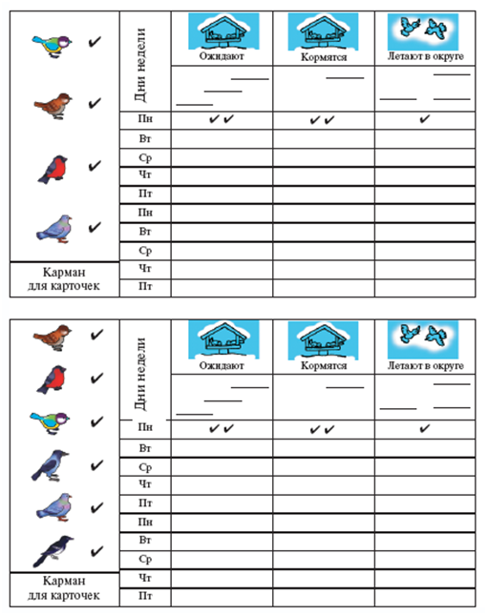

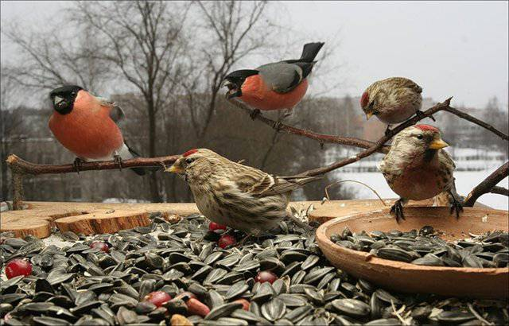
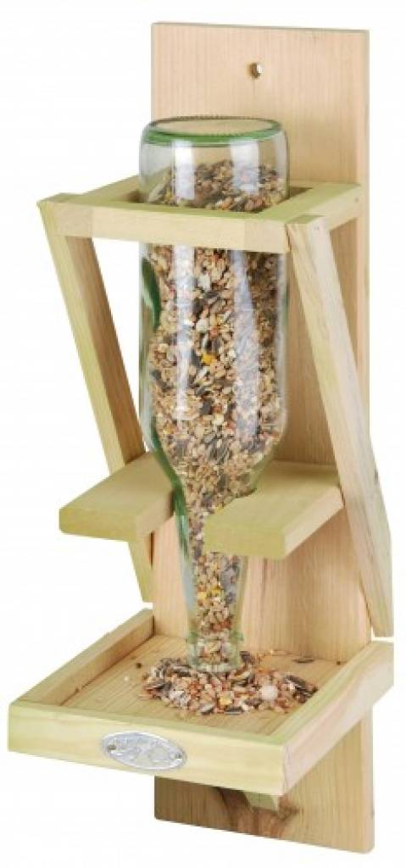

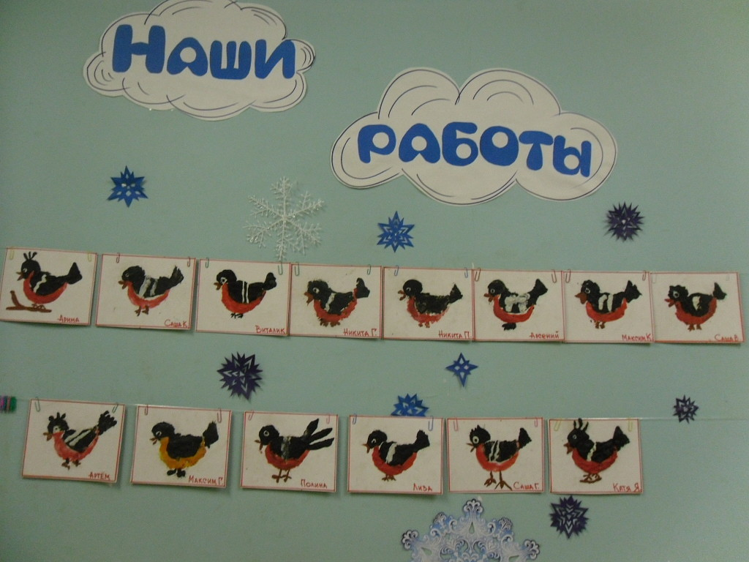

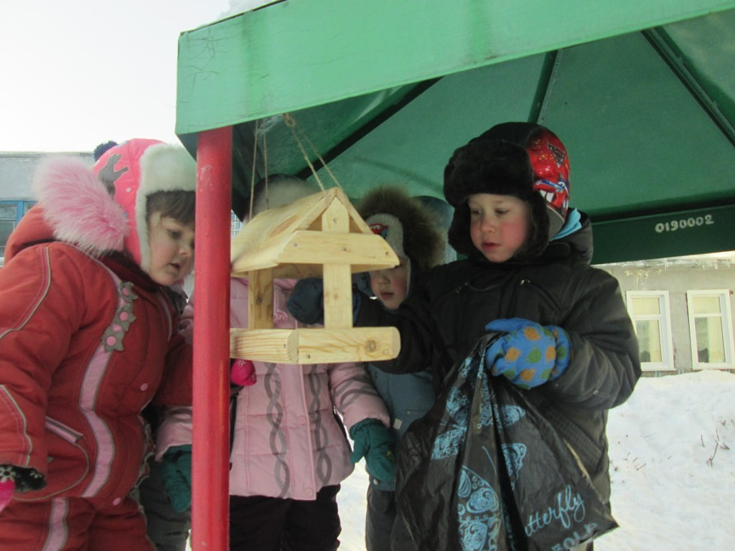

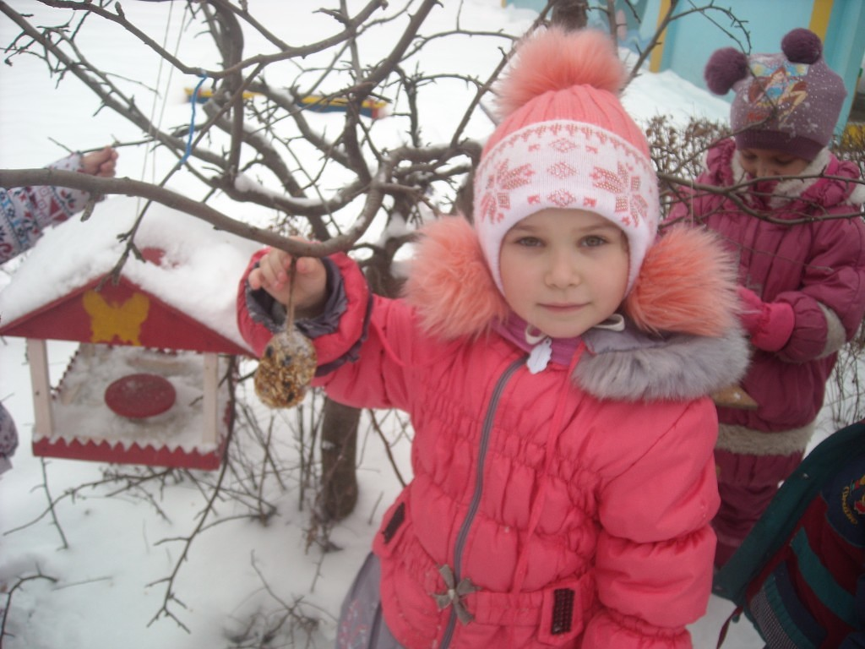

КОНСПЕКТ ОД
«ЗИМУЮЩИЕ ПТИЦЫ»

Программное содержание:
- Дать детям представление о видах питания зимующих птиц.
- Закрепить понятие «зимующие» птицы.
- Развивать воображение, внимание, мышление, целостное восприятие предметов.
- Воспитывать заботливое и доброжелательное отношение к птицам.
- Активизировать в речи обобщающие слова: «дикие животные», «зимующие птицы»; умение говорить «громко – тихо», вырабатывать силу голоса; расширить словарный запас: корм, кормушка, холодно, голодно; ввести в пассивный словарь описание зимы: вьюжная, суровая, морозная.
Демонстрационный материал: иллюстрации с изображением зайца, белки, лисы, волка, воробья, вороны, снегиря, синицы; иллюстрации с перепутанным изображением птиц; модели с видами питания зимующих птиц; конверт.
Раздаточный материал: половина листа бархатной бумаги с моделями видов питания зимующих птиц, птицы: воробей, ворона, синица, снегирь, разрезанные на части (голова, туловище, хвост).
Оборудование: магнитофон, аудиозапись с голосами птиц, макеты деревьев, планшет, ковролин, игрушка Сорока.
ХОД ЗАНЯТИЯ
Дети входят в группу, в это время влетает Сорока, трещит:
Сорока: Была сегодня в лесу, одни птицы улетели, другие остались, ничего не пойму, что к чему?
Воспитатель: Тише, тише, не шуми. Ребята, вы узнали, кто это?
Дети: Сорока.
Сорока: Ой, здравствуйте, ребята!
Дети: Здравствуй, Сорока!
Воспитатель: Что случилось, Сорока?
Сорока: Так я говорю, была сегодня в лесу, одни птицы улетели, другие остались, ничего не пойму.
Воспитатель: Давайте вместе отправимся в лес и поможем Сороке разобраться.
Дети: Давайте.
Воспитатель: Раз, два, три, повернись, на лесной опушке окажись!
Дети поворачиваются вокруг себя и оказываются на лесной опушке. Звучит музыка.
Воспитатель: Посмотрите, ребята, как вокруг красиво, какой воздух! Слышите голоса? Это нас лесные жители встречают. Это кто нас здесь встречает, ласково так привечает?
На столе лежат картинки с изображением животных и птиц. Дети их называют.
Воспитатель: Молодцы, правильно. Как одним словом можно назвать белку, волка, зайца и лису?
Дети: Дикие животные.
Воспитатель: Как одним словом можно назвать воробья, синицу, снегиря, ворону?
Дети: Зимующие птицы.
Воспитатель: Положите в одну сторону животных, в другую – птиц. Молодцы, ребята! Загадки отгадывать любите?
Озорной мальчишка в сером армячишке
По двору шныряет, крошки собирает. (Воробей)
Красногрудый, чернокрылый,
Любит зёрнышки клевать,
С первым снегом на рябине он появится опять. (Снегирь)
Спинка зеленовата, животик желтоват,
На голове чёрненькая шапочка, да ещё полоска шарфика. (Синица)
Окраской – сероватая, повадкой – вороватая,
Каркунья хрипловатая. (Ворона)
Дети находят загаданных птиц и прикрепляют их на ковролин.
Воспитатель: Какие это птицы?
Дети: Зимующие.
Воспитатель: Почему они так называются?
Дети: Потому что остаются зимовать.
Воспитатель: Ребята, вы помните, какая была зима? Зима суровая, вьюжная, морозная. Легко ли птицам зимой в лесу? Почему?
Дети размышляют.
Воспитатель: Да, правильно, ребята. Птицам тяжело найти себе корм под снегом. Они прилетают ближе к людям за помощью, взрослые делают кормушки и насыпают в них корм.
Воспитатель: Ребята, скажите, чем питаются птицы?
Дети высказывают свои предположения.
Воспитатель: Правильно, ребята.(Говорит таинственным шёпотом). Хотите, я вам расскажу по секрету, какая птица, чем питается? Садитесь в кружок.
Воспитатель рассказывает, что воробьи питаются зёрнышками, крошками. Давайте договоримся их обозначать(выставляет карточку с моделью на планшет)

Синицы питаются зёрнышками, крошками, любимое их лакомство – сало, его обозначим:
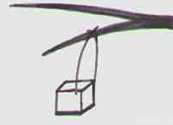
Снегири едят семена, ягоды, любят клевать ягоды рябины, их обозначим:

Вороны питаются очистками, остатками пищи, их обозначим:

Воспитатель: Давайте теперь поиграем. Ещё раз внимательно посмотрите, кто чем питается. Я карточки перемешиваю. Кто хочет их расставить?
Дети выходят по одному, выбирают карточку-модель, называют, что на ней обозначено и говорят, какая птица этим питается.
Воспитатель: Молодцы, ребята, правильно! (Говорит таинственным голосом). А вы знаете, птицы тоже умеют играть. Один раз я подсмотрела, как играли вороны, хотите, я вас научу?
– Сорока, давай играть вместе с нами.
Физминутка «Вороны»
Вот под ёлкой зелёной скачут весело вороны.
Кар-кар-кар (громко)
Кар-кар-кар (громко)
Только к ночи умолкают и все вместе засыпают.
Кар-кар-кар (тихо)
(дети прыгают, летают, затем садятся и затихают, закрывают глаза).
Сорока находит под деревом рисунки с перепутанным изображением птиц (ворона – снегирь, воробей – синица):
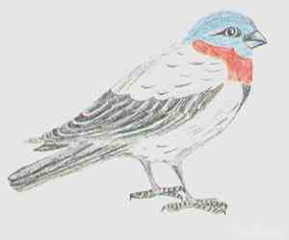 | 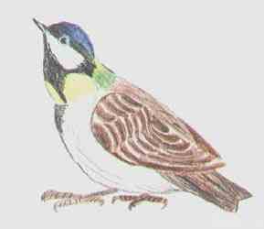
Сорока: Ой, пока вы здесь играли, я под деревом что-то нашла!
Дети поднимают рисунки.
Сорока: Кто же это не пойму?
Воспитатель: Не суетись, Сорока, мы сейчас с ребятами разберёмся. Давайте посмотрим, кто это на картинке. Кому принадлежит голова? Кому принадлежит туловище?
Аналогично рассматривается второй рисунок.
Сорока: Вот теперь я узнаю птиц, как у вас ловко получается. А что это за конверт под деревом лежит?
Дети приносят конверт.
Воспитатель: Кто же его оставил? Давайте сядем на пенёчки. Это конверт от старичка Лесовичка. Что же в нём лежит?
Воспитатель достаёт части птичек.
 | 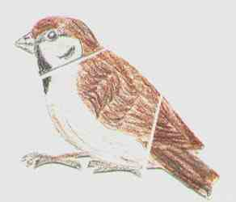
 | 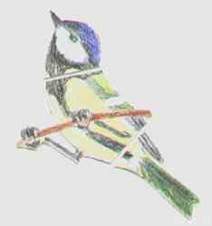
 | 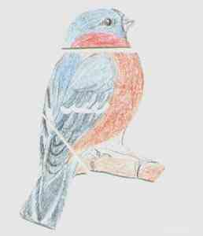
 | 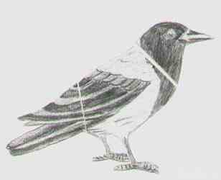
Воспитатель: Если сложить части птицы, то получится целая птица. Её нужно посадить на кормушку. А как узнать какую птицу нужно посадить на кормушку? (Есть подсказка – символ). Давайте сложим птичек на кормушках.
Воспитатель выясняет индивидуально у каждого ребёнка какую птицу он выкладывает и почему.
Воспитатель: Молодцы, ребята! Давайте положим птиц в конверт и оставим под деревом. То-то удивится старичок Лесовичок, когда заглянет в конверт, все птицы на своих кормушках сидят. Птиц вы покормили, давайте угостим Сороку, ей тоже будет нелегко зимой.
Дети угощают Сороку семечками.
Сорока: Спасибо, ребята за угощение. Теперь я всем расскажу, почему не все птицы улетели и что они едят. До свидания, ребята!
Дети прощаются с Сорокой.
Воспитатель: Ну, что же, ребята, и нам пора возвращаться в детский сад. Один, два, три, повернись, в детский сад возвратись!
Итог
– Каких птиц вы повстречали в лесу?
– Как можно назвать их одним словом?
– Мы с вами сейчас пойдём на прогулку и покормим птиц.
- Кого угостим салом?
- Рябиной?
- Семечками?
- Кусочком яблока?

Экологическое развлечение
Тема: “Зимующие птицы”
Программное содержание:
Систематизация и дополнение знаний детей о зимующих и перелетных птицах, помощь в использовании освоенных ранее знаний и умений решать проблемную ситуацию.
Приобщать дошкольников изготавливать кормушки из простого подручного материала.
Развитие познавательного интереса дошкольников к миру природы, развитие слухового и зрительного внимания, связной речи.
Закрепить знания детей о корме , который можно использовать в подкормке птиц.
Воспитание у детей интереса и бережного отношения к пернатым.
Активизация словаря ребенка – дошкольника: перелетные и зимующие птицы; насекомоядные; зерноядные; околоводные – водоплавающие.
Оборудование:
Магнитофон с аудиозаписями
Игры «Птицы на кормушке»; «Меню для птиц»; «Перелетные и зимующие птицы».
Костюмы: хозяйка птичьего царства, синицы, сороки, воробья.
Свидетельство на каждого ребенка «Другу птиц».
Предварительная работа:
Знакомство детей с птицами и их жизнедеятельностью на занятиях по экологическому воспитанию, развитию речи, в ходе прогулок, при знакомстве со сказками и природоведческой литературой, просмотре телепередач.
Изготовление вместе с родителями кормушек, выбор для них места, размещение их на участке детского сада.
Подкормка птиц.
Сочинение письма детьми «Ответ – приглашение Хозяйке птичьего царства на праздник зимующих птиц».
Рисование детьми зимующих птиц.
Разучивание стихов, сценки; чтение рассказов о зимующих птицах.
Ход :
Дети приходят в Зимний сад, где их встречает Хозяйка птичьего царства (звучит музыка леса).
ХПЦ: «Здравствуйте, ребята! Вы узнали, кто я?»
Ответы детей.
ХПЦ: Правильно! Спасибо вам за приглашение. Хоть дел у меня и много, но к вам я все – таки решила заглянуть, чтобы послушать, как вы дружите с жителями моего царства птицами, как вы им помогаете. Расскажите.
Рассказы детей.
ХПЦ: Царство мое огромное. Где только не живут птицы: в лесах и садах, на лугах и полях, около воды - всюду вы услышите и удивительные голоса. Но когда наступает зима, жителям моим приходится не сладко. Не все мои птицы могут перенести суровую северную зиму. Вот я и хочу узнать, знаете ли вы какие птицы еще осенью улетают на юг, а какие могут остаться с нами зимовать.
Ответы детей.
Стихотворение о воробье «За что люблю я воробья?»
За что люблю я воробья?
За то, что он такой как я.
Когда приходят холода
Не улетает никуда.
ХПЦ: Теперь я предлагаю Вам поиграть в игру «Зимующие и перелетные птицы». Кому я вручу медальон, тот сразу превращается в ту птицу, которая на нем изображена. Включается музыка. Дети летают все вместе. Когда музыка останавливается, перелетные собираются у солнышка, зимующие у снежинки. Кто перепутал, того другие птицы выгоняют. ХПЦ хвалит детей за внимательность.
ХПЦ: Предлагает рассказать, почему одни птицы могут оставаться с нами зимовать, а другие нет.
Ответы детей.
ХПЦ: Пока снега мало, моим зимующим птицам еды хватает: они собирают семена с деревьев и трав, которые еще видны из – под снега. А вот когда зима наметет огромные сугробы и все растения с семенами спрячутся в снегу, тогда моим птицам приходится совсем плохо. Да и морозы к середине зимы усиливаются. И согреть моих птиц может только еда.
ХПЦ: Сейчас я взмахну своим волшебным перышком и вы что – то увидите.
Звучит музыка. Сценка «Доживем до весны».
Вылетает Воробей и Синица.
Синица:
Птичья жизнь зимой ужасна!
Против нас мороз, бураны,
Да еще и хулиганы!
Нас выслеживают кошки,
И во рту с утра ни крошки!
Червячков и мошек нет.
А без них - какой обед?!
Ой, как трудно жить на свете!
Что нам делать? Кто ответит?
Появляется сорока.
Сорока:
Добрый день, синичка, здравствуй!
Чик - Чирикин как дела?
Ой, не терпится похвастать –
Я сегодня принесла
Сногсшибательную весть:
Будет всем нам что поесть.
Рассказала мне подружка
Про какие – то кормушки.
Дескать, дети есть такие –
Ну, совсем совсем, не злые,
А, как раз наоборот –
Помогают птицам!
Вот!
Воробей недовольно:
Перестань трещать сорока,
О еде, о жизни легкой,
Да еще о добрых детях.
Сказки нет глупей на свете.
Не поверю никогда
Будто где – то ждет еда!
Никому мы не нужны.
Эх, дожить бы до весны!
Синичка задумчиво:
А вот я бы полетела.
Что – то кушать захотела.
Я еще два дня назад.
Кто со мною в детский сад?
Воробей:
Так и быть, я полечу-
Я всю зиму есть хочу.
Все улетают на кормушки.
Через некоторое время появляются не спеша синичка и воробей.
Синица:
Ах, какой чудесный пир!
Я теперь люблю весь мир!
Был жестоким день обычный,
Оказалось, не со зла.
Людям я не безразлична!
Я нужна им! Ну дела!
Воробей:
Да, в саду я убедился:
На сороку зря сердился.
И теперь уж наяву
До весны я доживу!
А весной мы дружно вместе
Будем петь вам, люди, песни,
Защищать от злой беды
Огороды и сады.
Ведь на сытый- то желудок
Нам, пернатым, ерунда.
И любое время суток,
и снега и холода!»
Обращается к синичке:
Ты со мной согласна?
Синица :
Да!
Я, сосед, с тобой согласна!
Как на свете жить прекрасно!
Птицы улетают.
ХПЦ: ребята , расскажите, а какие кормушки вы изготовили для моих птиц?
Стихотворение кормушка:
Кормушку сделаю для птиц.
Для воробьев и для синиц.
Пакет возьму от молока.
И дырки сделаю в боках..
Насыплю крошек и крупы.
Чтоб пировали воробьи.
Чтоб птички в гости прилетали.
И никогда не голодали.
ХПЦ: А чем же Вы кормите моих птиц зимой?
Ответы детей .
ХПЦ: А сейчас я Вам предлагаю поиграть в игру «Птицы на кормушках»
ХПЦ: Молодцы, вы очень внимательны и наблюдательны. Но ведь мои птицы зимуют не только рядом с вами в городе. Многие из них боятся людей и не покидают леса. Каких зимующих лесных птиц Вы знаете.
Дети читают стихи.
Клест.
Кружат снежные метели,
По ночам трещит мороз,
На вершине пышной ели
Лущит шишку яркий клест.
Он мороза не боится ,
Не страшна ему зима!
Сосны, ели дарят птице
Золотые семена.
Дятел
Доктор дятел есть в лесу,
Бережет его красу.
Заболеет старый дуб,
Дятел носом стук, да стук.
Под корой наверняка
Он отыщет червяка
Дятел носом стук, да стук,
Дятел лесу верный друг.
Сорока.
Всюду я летаю,
Все на свете знаю.
Знаю каждый куст в лесу,
Новость на хвосте несу.
Может быть меня за это
И зовут лесной газетой.
ХПЦ: Предлагаю вам поиграть «Меню для лесных птиц» (подбор корма лесным зимующим птицам).
ХПЦ: Ай, да молодцы! И про лесных птиц все знаете. А я вот слышала, что внимательные и наблюдательные люди даже могут с помощью птиц и погоду предсказывать. А вы знаете такие приметы?
Дети рассказывают приметы:
Вороны садятся на вершины деревьев – к морозу
Если вороны кружатся стаями – к морозу или снегу, если садятся на землю – к оттепели.
Если ворона кричит зимой – к метели.
Если воробьи дружно расчирикались - к оттепели.
Если воробьи прячутся в хворост – к морозу или к метели.
Если синицы с утра поднимают писк – к морозу
ХПЦ: Вы молодцы. Много знаете о птицах, помогаете жителям моего царства в самое трудное для них время. Поэтому – я хочу вас наградить.
ХПЦ вручает детям свидетельство «Другу птиц».
ХПЦ: Дружите с моими птицами, помогайте, оберегайте их везде и всегда, и тогда окружающий нас мир будет прекрасен. А теперь я прощаюсь с вами. Спасибо Вам, друзья!!!


Цикл наблюдений за зимующими птицами.
Наблюдение 1. «Какие птицы прилетают на участок?»
Цель: уточнить названия птиц, которые кормятся на кормушке и летают вблизи участка; учить детей различать птиц по двум-трем характерным признакам: воробьи маленькие, серенькие или серо-коричневые, летают стайкой; ворона крупная, серо-черная, летает одна; голуби крупнее воробьев, серо-голубые, кормятся стаей.
Воспитатель обращает внимание детей на то, что не все птицы садятся на кормушку. Предлагает поискать глазами других птиц, которые летают вокруг, наблюдают за кормушкой и ее посетителями. Просит назвать, откуда вороны ведут свои наблюдения (с забора, с деревьев, с крыш соседних домов и т. д.).
Наблюдение 2. «Какая ворона и какой воробей?»
Цель: учить детей замечать характерные особенности строения птиц, размер, окраску, разный цвет оперения на различных участках тела, напомнить названия птиц, прилетающих на кормушку.
В свободное время воспитатель разучивает с детьми стихотворение.
В. Звягина
Воробышки
Что весна не скоро,
Что в морозы лютые
Плохо греют шубки..
Я принес воробышкам
На тарелке крупки:
На дворе морозище —
Градусов под сорок.
Плачутся воробышки,
— Кушайте, воробышки,
Кушайте, хорошие.
Я бы вам и валенки
Подарил с калошами.
Но сказала мама:
— Воробей ведь маленький —
Сразу, как запрыгает,
Потеряет валенки.
Наблюдение 3. «Как птицы кормятся на кормушке?»
Цель: учить детей замечать особенности поведения птиц на кормушке (одни уверенно кормятся на кормушке, никого не опасаясь, другие, схватив корм, улетают с ним, третьи кормятся под кормушкой, собирая остатки, четвертые лишь наблюдают за событиями на кормушке).
С календарем наблюдений за зимующими птицами дети и воспитатель работают всю неделю ежедневно. Воспитатель предлагает детям найти в календаре птиц тех видов, которые именно в этот день посещали кормушку или были рядом с ней. В первый день (понедельник) он сам отбирает изображения пернатых, вставляет их в прорези на панораме календаря со словами: «На кормушке были воробышки, их было много. Мы тоже поставим несколько птичек. Еще на кормушке был один голубь — мы про него не забудем. Под кормушкой собирали крошки воробышки-трусишки. Их было двое. А вот над участком летала одна ворона. Она все смотрела, как птицы кормятся, но к ним не подлетала. Мы вставим птичку-ворону там, где у нас небо. Теперь посмотрите, какая получилась панорама в календаре. Сегодня именно так было на нашем участке». В конце дня воспитатель разбирает панораму, чтобы на следующий день создать новую картину. Уже со вторника воспитатель предоставляет детям возможность самим выбирать картинки с птицами и вставлять их в календарь. Помогает детям по мере необходимости, хвалит за правильные ответы и действия.
Наблюдение 4. «Какие звуки издают птицы?»
Цель: учить детей различать голоса разных птиц (карканье вороны, чириканье воробьев, воркование голубей), наблюдать поведение птиц и объяснять, в каких случаях они издают звуки, а в каких молчат.
Воспитатель дает детям задание для самостоятельного наблюдения: во время игры прислушаться к птицам, понаблюдать, будут ли слышны голоса птиц, чтобы точно выяснить, кто как из них кричит и по какому по воду. В конце прогулки воспитатель обсуждает с детьми их и свои наблюдения. Разучивает стихотворение В. Приходько про воробья.
Наблюдение 5. «Сколько ног у птиц и как они ходят?»
Цель: уточнить представления детей о количестве ног у птиц и их функциональном назначении: с помощью ног пернатые ходят по твердой поверхности (дороге, крыше), сидят на ветках, птицы передвигаются по-разному: вороны и голуби ходят, воробьи скачут.
Воспитатель снова дает детям задание для самостоятельного наблюдения. При этом он может заинтересовать их проблемной ситуацией: «Ребята, что-то я не совсем уверена: сколько ног у птиц? Я знаю (мы с вами рассматривали), что у собаки и у кошки по четыре ноги. А вот сколько их у птиц — я сомневаюсь. Я прошу вас понаблюдать за всеми птицами: может, у них четыре, а может, три или две ноги? И вообще — для чего птицам ноги?»
В конце прогулки воспитатель обсуждает с дошкольниками их наблюдения. Если дети не заметили, где и как птицы ходят, сидят, воспитатель рассказывает о том, что увидел сам.
Наблюдение 6. «Птичьи следы на снегу».
Цель: развивать у детей интерес и наблюдательность, умения определять птиц по их следам (размер «крестиков», характер «цепочки»), читать по следам события («цепочка» оборвалась — значит, птица взлетела; «крестиков» много и они в беспорядке — значит, несколько птиц кормилось на этом месте и т. п.); уточнить представления о том, что следы остаются на свежевыпавшем снегу, так как он мягкий, пушистый, рыхлый, а на утоптанном снегу следов не видно.
Календарь наблюдений за зимующими птицами на этой неделе воспитатель может вести или не вести по своему усмотрению или желанию детей. Педагог может спросить у ребят, хотят ли они этим заниматься. Если будут желающие, воспитатель может поручить им находить карточки и вставлять в прорези. При этом оказывает детям помощь, а остальным предлагает рассматривать календарь, который ежедневно ведут желающие.

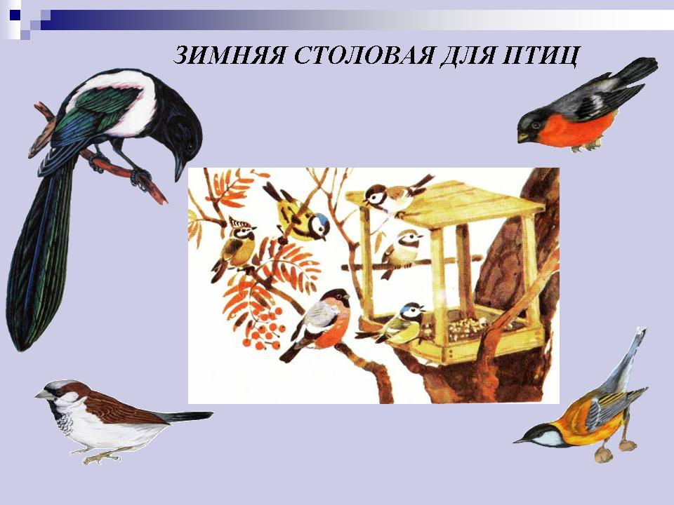

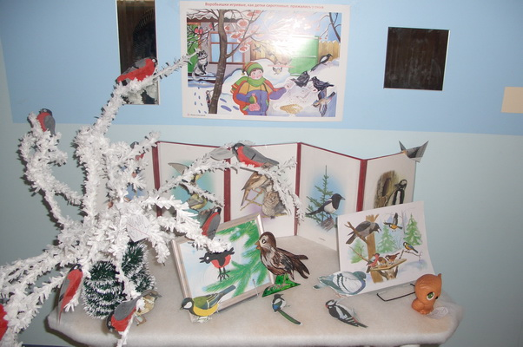

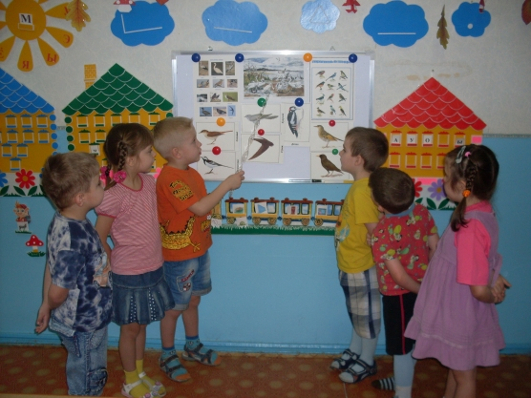

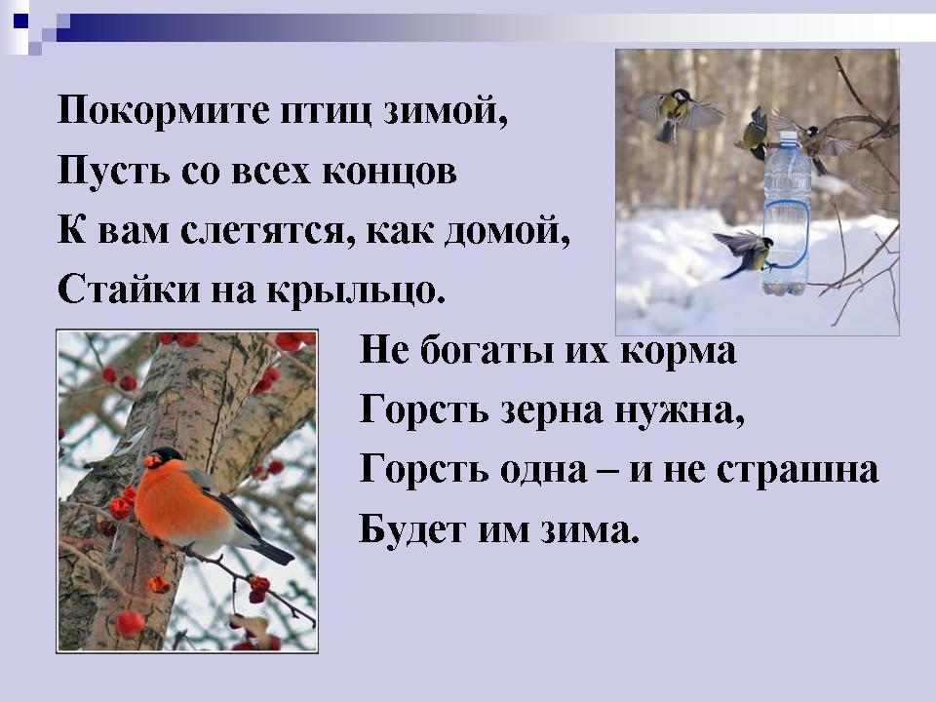

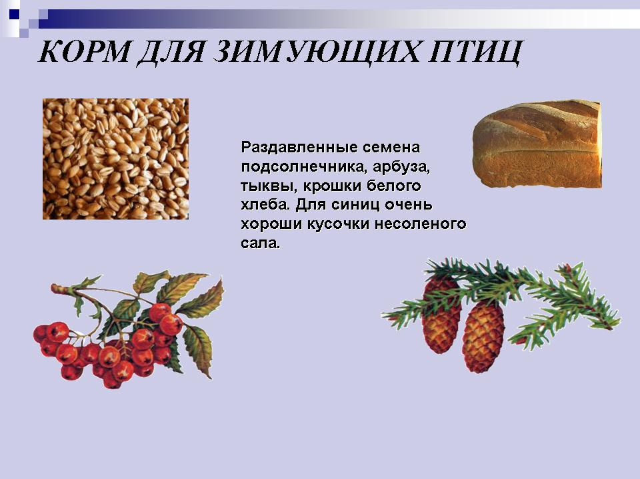

Мероприятия
I
Подготовительный этап:

Разработка проекта «Зимующие птицы Липецкой области».
Сбор материала о зимующих птицах: стихи, рассказы, сказки, загадки, пословицы, книги, иллюстрации,
предметные картинки, сюжетные картинки.

Родительское собрание «Участвуем в проекте «Зимующие птицы Ельца».
Акция «Будем добрее!»
Цель: изготовление совместно с родителями кормушек для птиц и размещение их на
территории детского сада.

II
Деятельностный этап:
Первая неделя. Задача: Закрепить знания детей о зимующих птицах, о роли человека
в жизни зимующих птиц.

Беседа «Что ты знаешь о зимующих птицах?» Заготовка корма для птиц.
Рассматривание зимующих птиц на иллюстрациях в книгах и журналах, на предметных
картинках.
Лепка «Птичка».
Отгадывание загадок про зимующих птиц.
Д/и: «Один – много», «Четвёртый лишний».
Беседа «Кормушки бывают разные».
Конструирование «Кормушка».
Д/и: «Собери целое из частей», «Кто где живёт?», Чей дом?».
Чтение худ. литературы: В. Звягина «Воробей»,
Т. Евдошенко «Берегите птиц».
Вторая неделя. Задача: Воспитывать желание помогать птицам в трудное для них
время.
Рисование «Синичка» (нетрадиционная техника).
Аппликация «Снегирь».
Заучивание стихотворений «Снегири» А. Прокофьева.
Беседа «Что кушает воробей».
Консультация для родителей «Они остались зимовать, мы им будем помогать»
Д/и: «Птички на кормушках», «Чей обед?».
Д/задача: Уточнить и расширить знания детей: чем питаются зимующие птицы.
Третья неделя. Задача: Сформировать представление о пользе птиц в природе
Беседа «Какую пользу приносят птицы?»
Лепка «Гнёздышко».
С-р/игры «Ветеринарная клиника», «Юные орнитологи», « В гости к птицам».
Заучивание стихотворения «Воробей» Н. Рубцов.
П/и: «Перелёт птиц», «Птички в гнёздышках», «Совушка – сова», «Воробушки и кот».
Чтение худ. литературы: Л.Воронкова «Птичьи кормушки», В.Сухомлинский «Как синичка
меня будит»,
стих О.Григорьевой «Синица», «Покормите птиц» А.Яшин.
Четвертая неделя. Задача: Учить детей давать описание птицам
Знакомство детей со схемами-моделями птиц
Составление рассказов о птицах по схемам-моделям.
Заучивание стихотворения «Свиристели» А. Барто, скороговорок, считалок.
Экскурсии по городу: «Покорми голубей», «Где скачет воробей?».
Цель: продолжать расширять кругозор детей, развивать интерес детей к птицам.
Прослушивание грамзаписи с голосами птиц.
Ведение дневника наблюдений прилёта птиц к кормушке (ежедневно).
III
Заключительный этап
Пятая неделя. Задача: Пополнить развивающую среду по теме проекта.
Выставки в группе: «Птицы вокруг нас», «Детские писатели о птицах».
Оформление альбома: «Зимующие птицы Ельца».
Оформление картотеки загадок, стихов о птицах.
Викторина: «Что мы знаем о птицах?»
Цель: Закрепить знания о зимующих птицах, умение их различать.
Подведение итогов реализации проекта
Выдвижение новых проблем.

